Yannick Spangel
IHK-Projektdokumentation
Entwicklung eines Antrags- und Genehmigungsprogramms

Ausbildungsbetrieb

MIBS AG
Wasserstraße 3-7
45468 Mülheim an der Ruhr
www.mibs-ag.de
Prüfungsteilnehmer
Yannick Spangel
Frintroper Str. 70
45359 Essen
Identnummer
xxxxxxxxxx-92
Ausbildungsberuf
Fachinformatiker Anwendungsentwicklung
Abschlussprüfung Sommer 2026

Inhaltsverzeichnis
1. Einleitung 4
2. Projekteinführung 4
2.1 Ist-Zustand 4
2.2 Soll-Zustand 4
2.3 Projektumfeld 4
2.4 Projektabgrenzung 5
3. Projektvorgehen 5
3.1 Vorgehensweise 5
3.2 Ressourcenplanung 6
3.2.1 Personelle Ressourcen 6
3.2.2 Non-Personelle Ressourcen 6
3.3 Zeitplanung 7
3.4 Wirtschaftlichkeitsanalyse 8
3.4.1 „Make-or-buy“ Entscheidung 8
3.4.2 Projektkosten 8
3.4.3 Armortisationsrechnung 8
3.4.4 Nicht monetäre Vorteile 8
4. Projektablauf 4
4.1 Projekt Kick-off-Meeting / Aufgabenübergabe 4
4.2 Pflichtenheft 4
4.3 Konzept 4
4.3.1 Technisches Konzept 4
4.3.2 Testkonzept 5
4.4 Umsetzung 5
4.5 Abschluss 5
4.5.1 Test 5
4.5.2 Dokumentation 5
4.5.3 Übergabe 5
4.5.4 Gegenüberstellung SOLL-/IST-Zeit 5
4.5.5 Fazit und Ausblick 5
5. Quellen 5
6. Abbildungsverzeichnis 6
7. Anlagenverzeichnis 6

- Einleitung
In dieser Projektdokumentation wird die Planung, Durchführung und Umsetzung des IHK-Abschlussprojektes beschrieben, das im Rahmen der Ausbildung zum Fachinformatiker für Anwendungsentwicklung realisiert wurde.
Der Ausbildungsbetrieb ist die MIBS-AG.
- Projekteinführung
  - Ist-Zustand
Der MIBS-Virtualdesk ist ein von der MIBS entwickeltes HCM-Tool und stellt Mitarbeitern, dem Backoffice und dem Vorstand verschiedene Anwendungen zur Verfügung, um interne Prozesse digital abzuwickeln. Dazu gehören u. a. die Beantragung von Urlaub, die Verwaltung von Krankmeldungen, Projektanalysen, die interne Teamverwaltung sowie die Zeiterfassung für alle Mitarbeiter.
Anträge für u.a. neue Hardware, Lizenzen, Dienstreisen oder Fortbildungen werden derzeit per E-Mail, über Microsoft Teams oder mündlich gestellt. Diese dezentralen Kommunikationswege führen zu intransparenten Genehmigungsprozessen, langen Bearbeitungszeiten sowie einer fehlenden Nachvollziehbarkeit aufgrund mangelnder Dokumentation. Darüber hinaus entsteht ein erheblicher Verwaltungsaufwand und eine hohe Fehleranfälligkeit.
  - Soll-Zustand
Ziel des Projektes ist die Entwicklung einer webbasierten Anwendung, die als neue App in den bestehenden MIBS-Virtualdesk integriert wird. Diese App soll Mitarbeitern ermöglichen, Anträge für u.a. Hardware, Lizenzen, Dienstreisen und Fortbildungen vollständig digital zu stellen.
Dem Management wird eine strukturierte Übersichtsseite bereitgestellt, über die eingereichte Anträge eingesehen, genehmigt oder abgelehnt werden können. Durch die zentrale Verwaltung aller Anträge innerhalb des Virtualdesks sollen Transparenz, Nachvollziehbarkeit und Effizienz im internen Genehmigungsprozess deutlich verbessert werden.
Die App wird als neues Modul in den MIBS-Virtualdesk integriert und soll eine konsistente Benutzeroberfläche bieten, die sich nahtlos in die bestehende Systemlandschaft einfügt. Eingehende Daten werden direkt in der SAP-Infrastruktur der MIBS AG persistiert, wodurch eine medienbruchfreie Verarbeitung sichergestellt wird.
  - Projektumfeld
Die MIBS AG ist ein mittelständisches Familienunternehmen mit Sitz in Mülheim an der Ruhr, das im Bereich der SAP-Beratung tätig ist. Das Leistungsportfolio umfasst Projektmanagement, Entwicklung, Migration und Transformation von SAP-Systemen. Die Umsetzung meines Projektes findet am Hauptsitz des Unternehmens in Mülheim an der Ruhr statt.
Als interner Ansprechpartner stehen mir Rafael Kopytto als Projektbetreuer und Nadine Wirth als Ansprechpartner des Fachbereiches zur Verfügung. Externe Ansprechpartner sind für dieses Projekt nicht vorgesehen, da es sich um eine rein interne Anwendung handelt.
Die Entwicklung erfolgt innerhalb eines unternehmenseigenen SAP-Entwicklungssystems. Die Projektorganisation und Kommunikation erfolgen über Microsoft Teams.
Nach erfolgreichem Abschluss der Entwicklung und internen Tests wird die Anwendung über einen Transportauftrag in das Produktivsystem überführt.
  - Projektabgrenzung
Im Rahmen dieses Projektes wird ausschließlich die Antragsmanagement App für den MIBS-Virtualdesk entwickelt. Das Datenmodell für das Antragsmanagement wurde vollständig neu entwickelt und mit einer bestehenden Mitarbeiter-Entität verknüpft. Für die Authentifizierung und Benutzerverwaltung wird auf die bestehende Virtualdesk Benutzerverwaltung zurückgegriffen, sodass kein eigenständiges Login-System entwickelt wird.
Ein Benachrichtigungssystem, das Mitarbeiter oder das Management bei Statusänderungen eines Antrages automatisch informiert, ist nicht Gegenstand dieses Projektes. Statistische Auswertungen oder Reportings über eingereichte Anträge sind ebenfalls nicht Teil des Projektumfangs und bleiben zukünftigen Erweiterungen vorbehalten.

- Projektvorgehen
  - Vorgehensweise
Für die Umsetzung des Projektes wird das erweiterte Wasserfallmodell als Vorgehensmodell verwendet. Da die Anforderungen an die Anwendung zu Projektbeginn vollständig bekannt und klar definiert sind, eignet sich dieses Modell besonders gut, da die einzelnen Phasen sequenziell aufeinander aufbauen und eine strukturierte Planung ermöglichen.
(Erweitern und Argumente gegen Alternative)
In der Projektvorbereitung werden die Anforderungen analysiert und dokumentiert. Es wird der Ist-Zustand des bestehenden Prozesses aufgenommen und Schwachstellen werden identifiziert. Auf Basis dieser Analyse wurde eine Nutzwertanalyse erstellt, um die Umsetzung des Projektes zu rechtfertigen. Abschließend wurde aus den gesammelten Anforderungen das Pflichtenheft abgeleitet, welches als verbindliche Grundlage für die weitere Entwicklung dient. Die Projektvorbereitung ist mit der Fertigstellung des Pflichtenheftes abgeschlossen.
In der Konzeptionsphase wird auf Basis des Pflichtenheftes zunächst ein Use-Case-Diagramm erstellt, um die funktionalen Anforderungen aus Anwendersicht zu visualisieren. Anschließend wird das Entity-Relationship-Modell entworfen, das die Datenstruktur des Antragsmanagements abbildet. Darüber hinaus werden Mockups der Benutzeroberfläche erstellt, die als Grundlage für die spätere Implementierung eines UI5 Wizards dienen (Testkonzeptionierung einfügen (auf die Qualitätsmerkmale eingehen) - UAT’s). Abschließend wird die Ablauflogik der Anwendung definiert sowie ein Testkonzept erarbeitet, das die zu prüfenden Funktionen und Testfälle beschreibt. Die Konzeptionsphase ist mit der Fertigstellung des Testkonzeptes abgeschlossen.
Mehr (Warum)

In der Entwicklungsphase wird das in der Konzeption entworfene Datenmodell implementiert und die zugehörigen Behavior Definitions sowie Behavior Implementations erstellt. Dabei werden die definierten Operationen, Determinations und Validierungen technisch umgesetzt. Anschließend werden die Consumption Views für die jeweiligen Benutzerrollen abgeleitet und über einen generierten OData-V4 Service bereitgestellt. Parallel dazu wurde das zweistufige Berechtigungskonzept über die entsprechenden Entitäten implementiert und als Business Configuration Maintenance Objekte zur Pflege bereitgestellt (Mehr Beschreiben, was es ist anstatt das technische) und im Frontend wird ein UI5 Wizard für die geführte Antragsstellung entwickelt (Mehr auch beschreiben, was der Wizard ist und warum der Wizard gewählt worden ist) . Die Entwicklungsphase ist mit der erfolgreichen Implementation aller technischen Anforderungen aus dem Pflichtenheft abgeschlossen.
Die Abschlussphase umfasst die Durchführung der Unittests (Black-/ und White-Box Test), die Erstellung der Anwenderdokumentation, der Projektdokumentation sowie das Transportieren der Anwendung auf das Produktivsystem und ist mit der Abgabe der Projektdokumentation abgeschlossen. (MEHR)
  - Ressourcenplanung
    - Personelle Ressourcen
- Auszubildender Fachinformatiker für Anwendungsentwicklung (Autor) – Durchführung des Projektes
- Projektbetreuer – Ansprechpartner für technische Fragen, Codereview
- Mitarbeiter des Fachbereichs – Erstellen der Anforderung, Ansprechpartner für fachliche Fragen, Abnahme der Software

    - Non-Personelle Ressourcen
Hardware:
- Arbeitsplatz in den Räumlichkeiten der MIBS AG
- Laptop
- SAP-Server

Software:
- Windows 11 Home – Betriebssystem
- SAP GUI – SAP-Tool zum Ausführen von Transaktionen
- Eclipse IDE – Entwicklungsumgebung für CDS und ABAP
- Visual Studio Code – Entwicklungsumgebung für XML, JavaScript und JSON
- Draw.io – Designtool zu erstellen von Grafiken und Diagrammen
- GitHub - Versionsverwaltung
- Microsoft Teams – Kommunikationsanwendung
- Microsoft Word – Textbearbeitungstool

  - Zeitplanung
Phase | Schritt | Dauer
Projektvorbereitung
 | Analyse der Anforderungen | 2h
 | Nutzwertanalyse | 1h
 | Wirtschaftlichkeitsbetrachtung | 2h
 | Erstellung des Pflichtenhefts | 3h
 | Testkonzeptionierung | 4h
 |  | 12h
Konzeption
 | Use-Case-Diagramm | 1h
 | Entity-Relationship Modell | 9h
 | Nutzeroberfläche | 12h
 | Ablauflogik | 5h
 | Testplanung & Testkonzept | 4h
 |  | 31h
Entwicklung
 | Anlegen der Business Configuration Maintenance Objects | 3h
 | Implementation der Table Entities & CDS-Views | 6h
 | Erstellen von Behavior-Definitions | 3h
 | Entwicklung des Wizards | 12h
 |  | 24h
Abschluss
 | Durchführen der Testmatrix | 2h
 | Anwenderdokumentation | 2h
 | Projektdokumentation | 8h
 | Übergabe und Inbetriebnahme | 1h
 |  | 13h
Gesamt |  | 80h

  - Wirtschaftlichkeitsanalyse
    - „Make-or-Buy“ Entscheidung
Vor Projektbeginn wurde geprüft, ob die benötigte Antrags- und Genehmigungslösung über eine vorhandene Standardsoftware realisiert werden kann oder ob eine Eigenentwicklung vorzuziehen ist. Da die MIBS mit SAP arbeitet, wurde der SAP Business Workflow als naheliegende Option in Betracht gezogen. Die Lösung bietet vorgefertigte Workflows für Genehmigungs- und Freigabeprozesse und wäre prinzipiell einsetzbar gewesen. Das größte Gegenargument für SAP Business Workflow waren jedoch die anfallenden Lizenzkosten, die sich auf 40-50€ pro User belaufen. Bei circa 100 Mitarbeitern, die eine Lizenz benötigten, wären das jährliche Kosten von 48000€ - 60000€, die bei einer Eigenentwicklung vollständig entfallen. Darüber hinaus bildet SAP Business Workflow die spezifischen Anforderungen des Unternehmens — verschiedene Antragstypen mit jeweils eigenen Genehmigungspfaden — ohne erheblichen Konfigurationsaufwand nicht vollständig ab.
Die Entscheidung fiel daher auf eine Eigenentwicklung auf Basis von SAP RAP und SAP UI5. Diese Variante nutzt die bereits vorhandene SAP-Infrastruktur, vermeidet zusätzliche Lizenzkosten und lässt sich direkt in den MIBS-Virtualdesk einbinden.
    - Projektkosten
Im Folgenden wurden die voraussichtlich anfallenden Kosten kalkuliert. Die Personalkosten sind folglich aufgeteilt: Auf den Auszubildenden, welcher für die Umsetzung des Projektes zuständig ist, den Projektbetreuer, der das Codereview durchführt und das Projekt beratend betreut sowie die Bürofachkraft des Backoffice, welche in die Anwendung eingearbeitet werden muss. Bei den Gehältern handelt es sich um Mittelwerte, die von der Personalabteilung bereitgestellt worden sind.
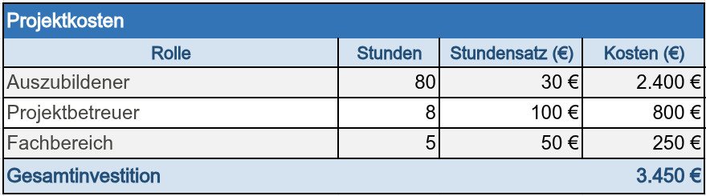

    - Jährliche Einsparung
Um die jährliche Einsparung zu berechnen, die das Projekt erzielen soll, wurde mit dem Fachbereich Rücksprache gehalten, um die Anzahl der Anträge pro Jahr, sowie den aktuellen Zeitaufwand pro Antrag zu erfassen. Je nach Antragstyp werden bestimmte Bearbeitungsschritte, die zuvor manuell im Backoffice durchgeführt wurden, nun übersprungen oder direkt validiert. Durch Simulieren der neuen App und dem Wegfallen einiger Prozessschritte im aktuellen Workflow, verspricht man sich eine Zeitersparnis von durchschnittlich 15min pro Antrag. So ergibt sich eine jährliche Zeitersparnis von 37,5 Stunden pro Jahr, welche man mit dem Stundensatz eines Sachbearbeiters verrechnen kann, um auf eine Jährliche Ersparnis von 1875€ zu kommen.
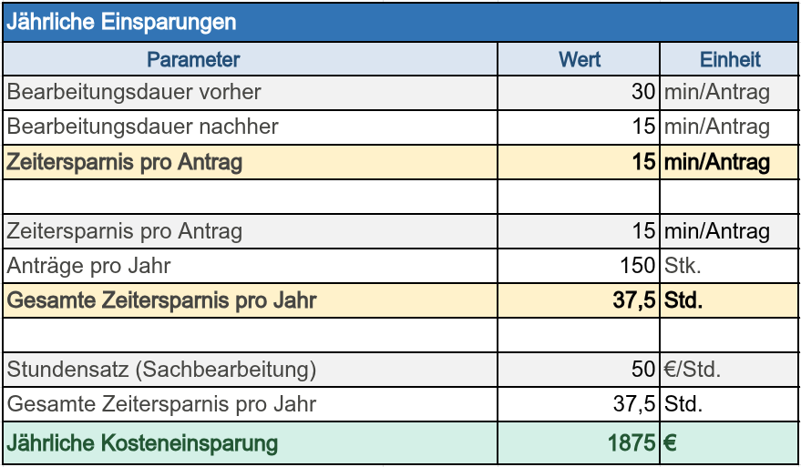

    - Amortisationsdauer
Stellen wir die zuvor errechneten Zahlen gegenüber, erhalten wir folgende Amortisationsrechnung.
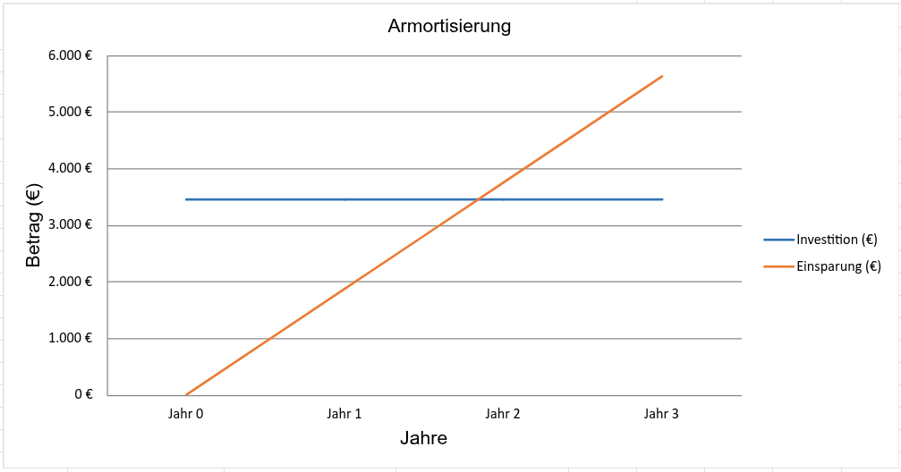Abbildung X

Wie in der Abbildung [X] ersichtlich, zeigt sich, dass sich das Projekt nach etwa 1,84 Jahren beziehungsweise nach 22,1 Monaten refinanziert.

    - Nicht monetäre Vorteile
Neben den wirtschaftlichen Einsparungen bietet die Einführung des Antragsmanagement-Moduls weitere Vorteile, die sich schwer in monetären Werten ausdrücken lassen.
Die in Kapitel 2.1 erläuterten Schwachstellen, wie intransparente Genehmigungsprozesse, fehlende Dokumentation und dezentrale Kommunikationswege, werden durch die zentrale Verwaltung aller Anträge im MIBS-Virtualdesk vollständig adressiert. Mitarbeiter können den Status ihrer Anträge jederzeit einsehen, während das Management eine vollständige Übersicht erhält. Die parallele Nutzung von E-Mail, Microsoft Teams und mündlichen Anfragen wird auf einen einheitlichen Kommunikationsweg konsolidiert, wodurch Informationsverluste, Verwaltungsaufwand und Fehleranfälligkeit deutlich reduziert werden.

- Projektablauf
Nachdem der Auftraggeber die Anforderungen klar festgelegt hatte, wurde der Auszubildende Yannick Spangel für die Umsetzung des Projektes eingeplant. Der Ablauf erfolge gemäß dem erweiterten Wasserfallmodell, wie in Kapitel 3.1 erläutert. Im Folgenden werden zentrale Phasen des Projektes dargestellt und näher kommentiert.
  - Projekt Kick-off-Meeting / Aufgabenübergabe
Das Projekt begann mit einem Kick-off-Meeting mit dem Fachbereich, in dem die Aufgabenstellung und die Zielsetzung des Projektes besprochen wurden. Im Rahmen dieses Meetings wurde eine detaillierte Anforderungsliste übergeben, die der Fachbereich im Vorfeld erarbeitet hatte und die als verbindliche Grundlage für die Entwicklung diente. Auf Basis dieser Anforderungsliste wurde anschließend das Pflichtenheft abgeleitet, welches die funktionalen und technischen Anforderungen an die Anwendung definiert.
Während der Projektlaufzeit fanden regelmäßige Abstimmungsgespräche mit dem Auftraggeber statt, in denen der aktuelle Projektfortschritt besprochen und offene Rückfragen geklärt wurden. Im Verlauf dieser Gespräche stellte sich heraus, dass einzelne Anforderungen in der ursprünglichen Anforderungsliste nicht vollständig berücksichtigt worden waren. So fehlte zum Projektstart ein Berechtigungskonzept, das regelt, welche Mitarbeitergruppen bestimmte Antragskategorien stellen bzw. genehmigen dürfen. Darüber hinaus war die aufgeschlüsselte Erfassung von Angebotspositionen zunächst nicht vorgesehen, sodass nur Gesamtbeträge übermittelt werden konnten. Beide Punkte wurden im Rahmen der Abstimmungsgespräche identifiziert, gemeinsam mit dem Auftraggeber besprochen und als verbindliche Änderungen in die Anforderungsliste aufgenommen.
Die vollständige Anforderungsliste ist dem Anhang beigefügt.
    - Analyse SOLL
Für die Analyse des Soll-Zustands wurden die übergebenen Anforderungen hinsichtlich ihrer technischen Umsetzbarkeit analysiert. Da die definierten Anforderungen nicht mit bestehenden Anwendungen des MIBS-Virtualdesks abgedeckt werden konnten, wurde in Abstimmung mit dem Projektbetreuer und dem Fachbereich entschieden, eine neue App zu entwickeln. Dabei wurde festgelegt, dass sich die neue Anwendung im Aufbau und in der Bedienung an den bestehenden Anwendungen des Virtualdesks orientiert, um eine geringe Einarbeitungszeit und ein einheitliches Benutzererlebnis sicherzustellen.
    - Analyse Datenbasis
Um das Datenmodell konzipieren zu können, wurde zunächst die bestehende Datenbasis analysiert, um zu ermitteln, welche benötigten Entitäten bereits vorhanden sind und wiederverwendet werden können. Dabei wurde die Mitarbeiter-Entität (Employee) identifiziert, die bereits im System existiert. Diese Entität wird benötigt, um Informationen des antragstellenden Benutzers sowie der zuständigen Genehmiger abzurufen und mit den übrigen Entitäten zu verknüpfen. Alle weiteren Entitäten mussten neu konzipiert werden, da diese anwendungsspezifische Informationen persistieren, die bisher nicht im System vorhanden waren.
Da kein bestehendes Berechtigungskonzept die Anforderungen abdecken konnte, wurde ein eigenes zweistufiges Berechtigungskonzept entwickelt.
Die erste Ebene regelt die Beantragungsberechtigung. Mitarbeiter werden hierfür sogenannten Beantragungsgruppen zugewiesen, die festlegen, welche Antragskategorien ein Mitarbeiter stellen darf. So wird beispielsweise sichergestellt, dass Auszubildende ausschließlich Kategorien beantragen können, für die sie berechtigt sind. Ein Mitarbeiter kann dabei mehreren Beantragungsteams zugeordnet sein.
Die zweite Ebene regelt die Genehmigungsberechtigung. Analog dazu werden Mitarbeiter sogenannten Genehmigungsteams zugewiesen, die an bestimmte Antragskategorien gekoppelt sind. Dies stellt sicher, dass bei der Erstellung eines Antrags nur Personen als Genehmiger zur Auswahl stehen, die für die jeweilige Kategorie berechtigt sind. Auch hier kann ein Mitarbeiter mehreren Genehmigungsteams angehören.
Durch diese Trennung der Berechtigungsebenen wird sowohl die Antragsstellung als auch der Genehmigungsprozess klar strukturiert und auf die jeweiligen Zuständigkeiten der Mitarbeiter eingeschränkt.
    - Planung
Nach der Projektvorbereitung wurden die nächsten Schritte innerhalb des gesetzten Zeitrahmen und unter Berücksichtigung des gewählten Vorgehensmodell und der Ressourcenplanung aus Kapitel 3 in eine konkretere Tag-genaue Planung umgesetzt, um so den Fortschritt besser überwachen zu können.

  - Konzeption
Für die Erstellung des technischen Konzepts wurde auf das Anforderungsdokument und das Pflichtenheft Bezug genommen. Für die Erstellung des technischen Konzepts lag aus bereits vergangenen Projekten ein gut strukturiertes Vorlagenkonzept vor. Ziel des technischen Konzeptes ist es, einen gut strukturierten Leitfaden für die Entwicklung zu erstellen. Nach Erstellung dieses Dokumentes wurde dieses als Grundlage zur Entwicklung benutzt.
    - Konzeption des Datenmodells
Das Datenmodell bildet den zentralen Bestandteil der Anwendung und wurde auf Basis des SAP RAP Frameworks entwickelt. Für die Datenhaltung wurde bewusst auf einen modernen, SAP-konformen Ansatz gesetzt, der Datenbankdefinition und Datenannotationen auf einer gemeinsamen Ebene zusammenführt. Gegenüber dem klassischen Ansatz, bei dem Datenbankstrukturen und Datenobjekte separat definiert und anschließend verknüpft werden müssen, reduziert dieses Vorgehen den Entwicklungsaufwand und verbessert die langfristige Wartbarkeit des Datenmodells.
Um das Verhalten der Geschäftsobjekte zu beschreiben, wurde auf Basis des Datenmodells eine Verhaltenslogik angelegt, die im folgenden Kapitel zur Konzeption der Programmlogik detailliert beschrieben wird.
Die Entscheidung für diesen Ansatz begründet sich vor allem dadurch, dass er dem aktuellen SAP-Entwicklungsstandard entspricht und eine zukunftssichere sowie konsistente Grundlage für die weitere Entwicklung der Anwendung bietet.
    - Konzeption des Berechtigungskonzepts
Das in Kapitel 4.1.2 beschriebene zweistufige Berechtigungskonzept wird über entsprechende Strukturen im Datenmodell abgebildet. Sowohl die Beantragungsgruppen als auch die Genehmigungsgruppen werden dabei über einen SAP-Standard bereitgestellt, der die Verwaltung von Konfigurationsdaten über eine standardisierte Oberfläche ermöglicht — ohne dass hierfür eine separate Anwendung entwickelt werden muss. Über diese Oberfläche können die zuständigen Administratoren Gruppen anlegen und verwalten, Mitarbeiter den jeweiligen Gruppen zuordnen sowie die Verknüpfung zwischen Gruppen und Antragskategorien pflegen.
Der wesentliche Vorteil dieses Ansatzes liegt darin, dass die Verwaltung des Berechtigungskonzepts vollständig vom Entwicklungsprozess entkoppelt ist. Änderungen an Berechtigungen können dadurch eigenständig durch den Fachbereich vorgenommen werden, ohne dass Anpassungen am Quellcode erforderlich sind.
    - Konzeption der Programmlogik
Die Programmlogik der Anwendung beschreibt, welche Operationen auf den Geschäftsobjekten der Anwendung erlaubt sind und wie sich diese bei bestimmten Aktionen verhalten. Für die Implementierung wurde ein Ansatz gewählt, bei dem das Framework einen Großteil der Standardoperationen automatisch übernimmt. Dies reduziert den Entwicklungsaufwand erheblich und ermöglicht es, den Fokus auf die anwendungsspezifische Logik zu legen.
Mitarbeiter haben dadurch die Möglichkeit, neue Anträge zu erstellen, bestehende Anträge zu bearbeiten und Anträge zu löschen. Darüber hinaus wurden eigene Validierungen implementiert, die sicherstellen, dass Benutzereingaben serverseitig geprüft werden, bevor sie gespeichert werden. Fehlerhafte Eingaben werden dabei direkt an die Benutzeroberfläche zurückgemeldet. Für den Genehmigungsprozess wurden zusätzliche Aktionen definiert, über die das Management eingereichte Anträge genehmigen oder ablehnen kann. Diese Aktionen sind ausschließlich für Benutzer mit entsprechender Genehmigungsberechtigung ausführbar.

    - Konzeption des Frontends
Als Grundlage für die Benutzeroberfläche wurde das SAP Fiori Design Framework gewählt, da es den aktuellen SAP-Designstandard darstellt und eine konsistente Oberfläche gewährleistet, die sich nahtlos in den bestehenden MIBS-Virtualdesk einfügt. Die Oberfläche wurde für zwei Benutzerrollen konzipiert: Mitarbeiter, die Anträge stellen, und das Management, das Anträge einsehen, genehmigen oder ablehnen kann. Für beide Ansichten wurden im Vorfeld Mockups erstellt, die als Grundlage für die spätere Implementierung dienten und dem Auftraggeber zur Abstimmung vorgelegt wurden.
Die Antragsübersicht zeigt alle relevanten Anträge in einer Listenansicht an. Um den Mitarbeitern einen geführten Prozess für die Antragsstellung zu bieten, wurde ein mehrstufiger Assistent entwickelt, der sie schrittweise durch den Antragsprozess führt. Dieser passt sich dynamisch an die gewählte Antragskategorie an — bei kostenrelevanten Kategorien wird ein zusätzlicher Schritt eingeblendet, in dem die voraussichtlichen Kosten erfasst werden können. Die detaillierte technische Umsetzung dieser Komponenten wird im Kapitel zur Implementierung beschrieben.
    - Testkonzept
Um die Qualität der entwickelten Anwendung sicherzustellen, wurden die eingesetzten Testmaßnahmen an den Softwarequalitätsmerkmalen der ISO 25010 ausgerichtet. Die folgende Übersicht stellt die relevanten Qualitätsziele den jeweils gewählten Testmaßnahmen gegenüber und begründet deren Auswahl.
Funktionale Eignung:
Ziel ist es sicherzustellen, dass die Anwendung fachlich korrekt funktioniert und alle definierten Anforderungen erfüllt. Hierfür wurden Unit-Tests eingesetzt, die einzelne Funktionen isoliert prüfen. Die Testfälle wurden direkt aus der Anforderungsliste abgeleitet, sodass jede funktionale Anforderung mindestens einem Testfall zugeordnet ist. Für die Tests wurden realistische Beispieldaten verwendet, die typische Antragsszenarien abbilden. Ergänzend wurde eine Testmatrix nach dem White-Box-Prinzip erstellt, die eine strukturierte Nachvollziehbarkeit der Testergebnisse gewährleistet.
Zuverlässigkeit:
Die Anwendung soll stabil und fehlertolerant laufen, auch bei fehlerhaften Eingaben. Um dies zu gewährleisten, wurden gezielte Tests mit ungültigen Eingabewerten durchgeführt, die das Verhalten der serverseitigen Validierungslogik prüfen. Dabei wurde sichergestellt, dass fehlerhafte Eingaben korrekt abgefangen und verständliche Rückmeldungen an die Benutzeroberfläche zurückgegeben werden.
Benutzbarkeit:
Die Benutzeroberfläche wurde so konzipiert, dass sie ohne gesonderte Einweisung bedienbar ist. Im Rahmen eines Abnahmetests wurde die Anwendung gemeinsam mit dem Fachbereich durchgespielt, um zu prüfen, ob der Antragsprozess intuitiv nachvollziehbar ist und ob Pflichtfelder, Fehlermeldungen und die Nutzerführung des Wizards verständlich und vollständig sind. Der Abnahmetest fand zum Ende der Implementierungsphase statt und wurde durch den Auftraggeber abgenommen.

Wartbarkeit:
Um die langfristige Wartbarkeit und Erweiterbarkeit des Codes sicherzustellen, wurde ein Code Review durch den Projektbetreuer durchgeführt. Dabei wurden die Einhaltung von Clean-Code-Prinzipien sowie die internen Entwicklungsrichtlinien geprüft. Ergänzend wurde der SAP Code Inspector eingesetzt, der eine automatisierte statische Codeanalyse durchführt und potenzielle Qualitätsprobleme, wie zum Beispiel Verstöße gegen SAP-Programmierrichtlinien oder Performanceprobleme, frühzeitig aufzeigt. Das Code Review war als fester Bestandteil des Entwicklungsprozesses eingeplant und wurde vor der finalen Abnahme durchgeführt.
Sicherheit:
Da die Anwendung ein zweistufiges Berechtigungskonzept beinhaltet, wurde besonderes Augenmerk auf die Überprüfung der Zugriffskontrolle gelegt. Im Rahmen der Tests wurde geprüft, ob Benutzer ohne entsprechende Berechtigung keine Antragskategorien aufrufen oder genehmigen können, die für ihre Rolle nicht vorgesehen sind. Damit wurde sichergestellt, dass das implementierte Rollen- und Rechtekonzept korrekt greift.
Kompatibilität:
Da die Anwendung als Teil des MIBS-Virtualdesks betrieben wird, wurde die Integration in die bestehende Plattform als Teil des Abnahmetests geprüft. Dabei wurde sichergestellt, dass die Anwendung im vorgesehenen Systemumfeld korrekt läuft und sich nahtlos in die bestehende Oberfläche einfügt.

  - Entwicklung
Die Implementierung erfolgte in drei aufeinanderfolgenden Phasen, entsprechend der im Konzept definierten Abhängigkeiten zwischen Backend, Konfiguration und Frontend.
Zu Beginn wurde das gesamte Backend implementiert, da es die Grundlage für alle weiteren Entwicklungsschritte bildet. Zunächst wurden die Datenbankstrukturen angelegt, die das Antragsmanagement mit allen relevanten Entitäten — wie Anträge, Antragskategorien und Kostenpositionen — abbilden. Darauf aufbauend wurde die Programmlogik implementiert, die festlegt, welche Operationen auf diesen Daten erlaubt sind und welche Validierungen beim Speichern greifen. Mit Abschluss dieser Phase stand ein vollständig funktionsfähiger Dienst zur Verfügung, über den das Frontend im späteren Verlauf auf die Daten zugreifen kann.
Im zweiten Schritt wurde das Berechtigungskonzept technisch umgesetzt. Dafür wurden die Verwaltungsobjekte für Beantragungs-/ und Genehmigungsgruppen angelegt und mit den entsprechenden Antragskategorien verknüpft. Parallel dazu wurden Testdaten gepflegt, um das Berechtigungskonzept im weiteren Verlauf gezielt testen zu können. Da die Verwaltung dieser Objekte über eine standardisierte Oberfläche erfolgt, war kein zusätzlicher Entwicklungsaufwand für eine separate Administrationsoberfläche notwendig.
Den größten Entwicklungsaufwand stellte die Implementierung des Frontends dar. Die Benutzeroberfläche setzt sich aus zwei Hauptkomponenten zusammen: der Antragsübersicht in Form einer Listenansicht sowie dem mehrstufigen Assistenten für die Antragsstellung. Während die Listenansicht auf Basis der vom Backend bereitgestellten Standardkomponenten realisiert werden konnte, erforderte die Umsetzung des Assistenten eine tiefergehende Auseinandersetzung mit der Integration von SAP-Fiori Komponenten innerhalb einer eigens entwickelten Oberfläche.
Die zentrale Herausforderung bestand darin, dass die eingesetzten Standardkomponenten bestimmte Voraussetzungen hinsichtlich des Anwendungskontexts und der Datenverfügbarkeit erfordern, um korrekt initialisiert werden zu können. Nach eingehender Analyse wurde eine Lösung erarbeitet, bei der die notwendigen Datensätze bereits vor dem Öffnen des Assistenten angelegt werden, sodass alle Komponenten beim Start vollständig initialisiert sind. Dadurch konnte sichergestellt werden, dass die im Backend definierten Validierungen und Berechtigungen auch innerhalb des Assistenten durchgängig greifen.

  - Abschluss
    - Test
Wie ist der Test verlaufen? Wurden Fehler gefunden? Wie wurden diese bewertet und behoben?
    - Dokumentation
Neben der IHK Dokumentation weitere Dokumente? Anwenderdokumentation, technische Dokumentation? Testdokumentation?
    - Übergabe
Wie wurde das Projekt zum Abschluss gebracht? Transport in Testumgebung, Transport in Produktivumgebung (GoLive) nach Test durch Kunden? Gibt es ein Abnahmeprotokoll? Oder einen anderen Beleg über den erfolgreichen Abschluss? Diesen in den Anhang und verlinken.
    - Gegenüberstellung SOLL-/IST-Zeit
Tabellarische Gegenüberstellung der Planzeiten mit den Ist-Zeiten. Gab es Abweichungen? Wenn ja, erläutern
    - Fazit und Ausblick
Gibt es besondere Learnings bereits Erweiterungswünsche weitere Kundenaufgaben.

- Quellen
- https://www.mibs-ag.de/
- Abbildungsverzeichnis
- Anlagenverzeichnis
Bei allen Anlagen auf Wiederholungen verzichten! Niemand möchte 3 mal den Ist-Zustand lesen. Im Fließtext der Dokumentation auf Anlagen verlinken und das Word Dokument als PDF/XPS exportieren und in den Optionen „Textmarken erstellen mithilfe von…“ aktivieren (so sind die Kapitel als Lesezeichen verfügbar)
- Zeitplanung
- Lastenheft*
- Auszüge Pflichtenheft
- Auszüge Technisches Detailkonzept
- Testkonzept inkl.Testmatrix
- Quellcodeauszüge
(bitte mit „Moderation“ à Kurze Erläuterung für eine Methode oder einen Abschnitt, warum hast du diesen Codingauszug für die Doku gewählt und welche Rolle spielt er in deiner Gesamtarchitektur.
So viel Coding dokumentieren, um plausibel darzustellen, dass du die Anwendung umgesetzt hast.
- Auszüge Anwenderdokumentation
- Testprotokoll*
- Abnahmeprotokoll*
*Artefakte, die nicht von dem Auszubildenden erstellt wurden
Ab hier die Anlagen, damit im Dokument direkt verlinkt werden kann!

